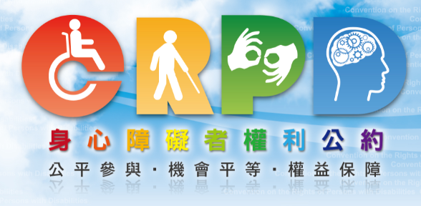
基隆市2019國際身心障礙者日系列活動
『看見多元、幸福共好』
身心障礙權益促進著色徵稿比賽
報名表

學生姓名 |  | 出生  日期 | 年 月 日 | 性 別 | □男 □女
就讀學校(園所) |  |  | 班級
組別 | □幼兒園組：設籍本市或就讀本市幼兒園的學生。  □國小一年級組：設籍本市或就讀本市國小一年級的學生。  □國小二年級組：設籍或就讀本市國小二年級的學生。
家長姓名 |  | 聯絡  電話 |  | 行動  電話
註：
- 報名表請務必填寫完整，以便日後聯絡。
- 報名表請與參賽作品一起於徵稿截止日(108年11月8日下午五點前)送至基隆市政府社會處身心障礙福利科(基隆市義一路1號2樓)，缺漏者將視為資格不符，將失去參賽資格。
- 凡送件參加者視為認同本活動辦法，作品將不退還，請自行拍照留念。
活動聯繫窗口:社會處(身心障礙福利科)社工員，電話:(02)2420-1122分機2237~2239
本活動由基隆市公益彩券盈餘分配基金補助辦理

